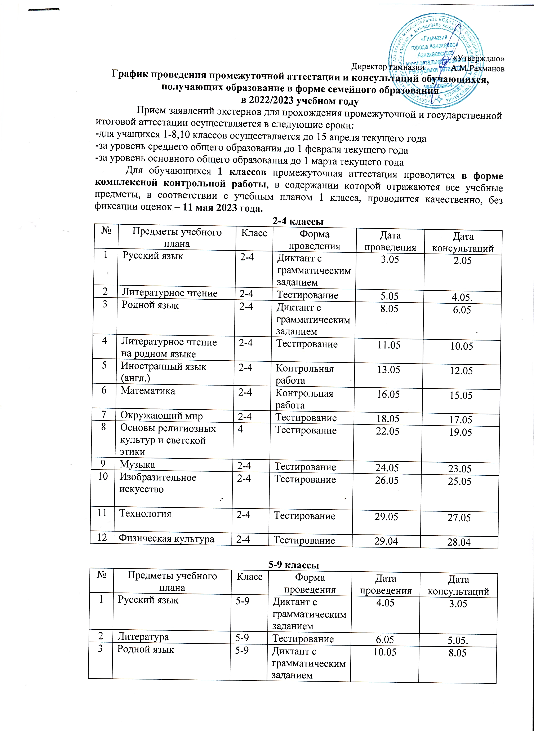
№ | Предметы учебного плана | Класс | Форма проведения | Дата проведения | Дата консультаций
4 | Родная литература | 5-9 | Тестирование | 12.05 | 11.05
5 | Иностранный язык (английский) | 5-9 | Контрольная работа | 15.05 | 13.05
6 | Второй иностранный язык (французский) | 8-9 | Контрольная работа | 17.05 | 16.05
7 | Математика | 5-6 | Контрольная работа | 2.05 | 29.04
8 | Алгебра | 7-9 | Контрольная работа | 2.05 | 29.04
9 | Геометрия | 7-9 | Контрольная работа | 28.04 | 27.04
10 | Информатика | 7-9 | Тестирование | 26.04 | 25.04
11 | История России. Всеобщая история. | 5-9 | Тестирование | 24.04 | 22.04
12 | Обществознание | 6-9 | Тестирование | 21.04 | 20.04
13 | География | 5-9 | Тестирование | 19.04 | 18.04
14 | ОДНКНР | 5 | Тестирование | 18.05 | 17.05
15 | Физика | 7-9 | Контрольная работа | 17.04 | 15.04
16 | Химия | 8-9 | Тестирование | 14.04 | 13.04
17 | Биология | 5-9 | Тестирование | 12.04 | 11.04
18 | Музыка | 5-8 | Тестирование | 19.05 | 20.05
19 | Изобразительное искусство | 5-7 | Тестирование | 21.05 | 23.05
20 | Технология | 5-8 | Тестирование | 24.05 | 25.05
21 | ОБЖ | 8-9 | Тестирование | 10.04 | 8.04
22 | Физическая культура | 5-9 | Тестирование | 7.04 | 6.04

10-11 классы
№ | Предметы учебного плана | Класс | Форма проведения | Дата проведения | Дата консультаций
1 | Русский язык | 10-11 | Контрольная работа | 3.05 | 2.05
2 | Литература | 10-11 | Контрольная работа | 5.05 | 4.05.
3 | Родной язык | 10-11 | Контрольная работа | 8.05 | 6.05
4 | Родная литература | 10-11 | Контрольная работа | 11.05 | 10.05
5 | Математика: алгебра и начала математического анализа, геометрия | 10-11 | Контрольная работа | 13.05 | 12.05
6 | Информатика | 10-11 | Контрольная работа | 16.05 | 15.05
7 | Иностранный язык (англ.) | 10-11 | Контрольная работа | 18.05 | 17.05
8 | Физика | 10-11 | Контрольная работа | 20.05 | 19.05
9 | Химия | 10-11 | Контрольная работа | 23.05 | 22.05
10 | Биология | 10-11 | Контрольная работа | 29.04 | 28.04
11 | Астрономия | 10 | Контрольная работа | 27.04 | 26.04
12 | История | 10-11 | Контрольная работа | 25.04 | 24.04
13 | Экономика | 10-11 | Контрольная работа | 22.04 | 21.04
14 | Право | 10-11 | Контрольная работа | 20.04 | 19.04
15 | География | 10-11 | Контрольная работа | 18.04 | 17.04
16 | Физическая культура | 10-11 | Контрольная работа | 15.04 | 14.04
17 | Основы безопасности жизнедеятельности | 10-11 | Контрольная работа | 13.04 | 12.04
18 | Индивидуальный проект | 10 | Контрольная работа | 11.04 | 10.04

Контакт ответственного лица 8(85592) 70162 –Хусаинова Ф.В.

